Дети ГБОУ СО «ЕШИ № 6» участвовали в областном конкурсе социальных видеороликов по безопасности дорожного движения «Вместе за безопасность на дорогах». 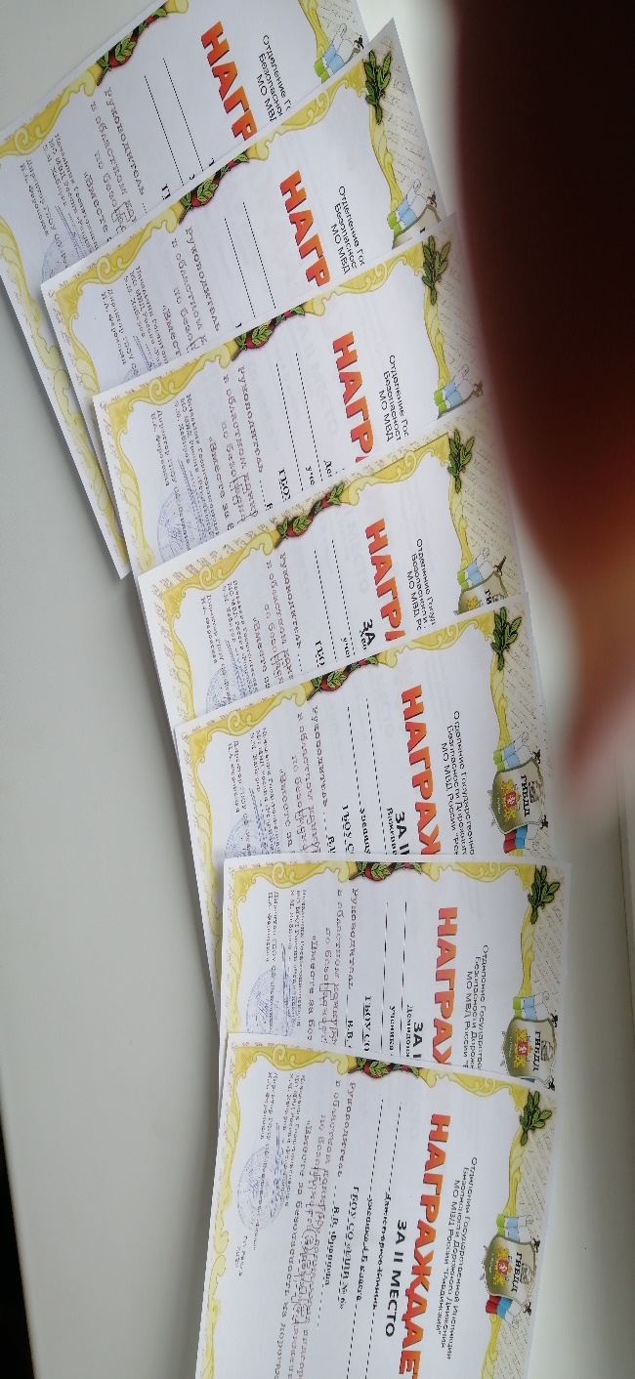Конкурс направлен на формирования транспортной культуры обучающихся,
сохранения жизни и здоровья несовершеннолетних участников дорожного движения, привлечению к пропаганде Правил дорожного движения.
Организатором Конкурса является государственное бюджетное общеобразовательное учреждение Свердловской области «Ревдинская школа» при содействии ОГИБДД МО МВД России Ревдинский. Члены отряда ЮИД представили на конкурс 3 видеоролика на тему безопасности дорожного движения. Получили призовые места 8 человек и награждены дипломами: 2 место – 6 детей; 3 место – 2 детей.

